СОДЕРЖАНИЕ
ВВЕДЕНИЕ 5
1. Теоретический обзор 6
1.1 Мобильные приложения. Типы и принцип работы 6
1.2 База данных SQLite в Android Studio 8
1.3 Виджет ViewPager2 и класс FragmentStateAdapter 9
2. Постановка задачи 10
2.1 Метод решения 10
2.2 AndroidManifest.xml 11
2.3 PageFragment.java 11
2.4 PageFragmentStateAdapter.java 12
2.5 Классы MainActivity.java, ReadingActivity.java, ScreenSize.java 12
3. Программная реализация 13
3.1 MainActivity.java 13
3.2 ReadingActivity.java 13
3.3 PageFragmentStateAdapter.java 14
3.4 PageFragment.java 14
4. Результаты работы программного средства 16
ЗАКЛЮЧЕНИЕ 20
СПИСОК ИСПОЛЬЗОВАННЫХ ИСТОЧНИКОВ 21
ПРИЛОЖЕНИЕ А – UML-диаграмма 22
ПРИЛОЖЕНИЕ Б – Листинг приложения «Приложение просмотра text/plain файлов» 23
ВВЕДЕНИЕ

Текстовый файл — компьютерный файл, содержащий текстовые данные. Текстовым файлам противопоставляются двоичные (бинарные) файлы, в которых содержатся данные, не рассчитанные на интерпретацию в качестве текстовых (например, файлы, хранящие текст в закодированном или сжатом виде, или хранящие не текст, а звук, изображение или иные данные).
В отличие от термина «текстовые данные» (текстовый формат данных), характеризующего содержимое данных, термин «текстовый файл» относится к файлу и характеризует его как контейнер, хранящий такие данные.
Главным преимуществом такого формата является универсальность — текстовый файл может быть прочитан (так или иначе) на любой системе или ОС, особенно если речь идёт об однобайтных кодировках вроде ASCII, которые не подвержены проблеме, характерной для других форматов файлов — для них не важна разница в порядке байтов или длине машинного слова на разных платформах.
В повседневной жизни нередко возникает потребность в обмене информацией, содержащейся в текстовом виде. Для решения этой проблемы существует много удобных приложений.
Однако, все приложения для смартфонов поддерживают только вертикальный скролл по тексту, а для некоторых пользователей принципиально важна возможность имитации перелистывания страниц.
Создание мобильного приложения чтения текстовых файлов с возможностью горизонтального “свайпа” страниц является целью данного проекта.

1 Теоретический обзор
Платформой для разработки мобильного приложения была выбрана среда разработки Android Studio. Данное ПО позволяет разрабатывать мобильные приложения для операционной системы Android. Android — это портативная (сетевая) операционная система для коммуникаторов, планшетных компьютеров, электронных книжек, цифровых проигрывателей, наручных часов, нетбуков и смартфонов, основанная на ядре Linux. [1].
1.1 Мобильные приложения. Типы и принцип работы
Сегодня мобильное приложение – это специально разработанное под функциональные возможности гаджетов программное обеспечение. Назначение ПО может быть самым разнообразным: сервисы, магазины, развлечения, онлайн-помощники и другое. Эти приложения скачиваются и устанавливаются самим пользователем через мобильные маркетплейсы. Самые крупные площадки - AppStore, Google Play. Технически все приложения создаются под конкретную платформу мобильного гаджета. Наиболее популярные операционные системы - iOS, Android, Windows Phone.
Также мобильные приложения можно разделить на три типа:
1. Мобильные веб-приложения и сайты. Как уже писали выше у таких решений есть несколько плюсов – это кроссплатформенность, простота создания и обновления. Минус в низкой функциональности. Это неплохой вариант для старта, чтобы проанализировать мобильный трафик в бизнес-нише. Однако с такими программами практически ничего не заработаешь ввиду их низкого функционала.
2. Гибридные приложения – это уже более современный вариант, который работает на API. В программах уже есть push-уведомления, приложение может размещаться в плейсмаркетах для свободного или платного скачивания. Такие программные решения имеют возможность независимого обновления, что снимает необходимость выпуска новых версий.
3. Нативные приложения – самые «накрученные» фичи, которые дают максимальную функциональность и скорость взаимодействия. Однако для их стабильной работы требуются серьезные ресурсы системы.
Мобильное приложение можно разделить на два больших блока – это front- и back-end. Соответственно в часть Front-end входят компоненты и опции программы, с которой взаимодействует пользователь. Например, панель выбора, дашборд, настройки опций и прочее. Back-end – это скрытая часть, «задник». С этими компонентами взаимодействует разработчик посредством серверного софта.
Иными словами, мобильное приложение напоминает сплит-систему, в которой одна часть находится на стороне пользователя – это Front-end, а другая на стороне разработчика – это Back-end.
Пользователи мобильной сети загружают необходимые приложения из магазинов Google Play и App Store. Компании на стороне Back-end получают массу преимуществ от такого формата взаимодействия. Например, анализируют информацию о целевой аудитории, быстрее доводят политику лояльности пользователям, повышают уровень продаж с мобильного канала[2].
Мобильные приложения пишутся на различных языках программирования (Java; JavaScript; Swift и Objective-C). В процессе создания приложение проходит несколько этапов.
Первый этап. Определить, для чего нужно приложение и какие задачи оно будет выполнять.
Второй этап. Проектирование и дизайн.
Третий этап. Процесс разработки.
Четвертый этап. Тестирование.
Пятый этап. Мониторинг [3].
1.2 База данных SQLite в Android Studio
Для того, чтобы хранить всю необходимую информацию о моделях транспортных средств и иметь к ней доступ в любое время, необходимо создать базу данных. После создания базы данных у нас открывается весь спектр возможностей для работы с ней.
В Android имеется встроенная поддержка одной из распространенных систем управления базами данных - SQLite. Для этого в пакете android.database.sqlite определен набор классов, которые позволяют работать с базами данных SQLite. И каждое приложение может создать свою базу данных.
Начиная с конца 2017 года, прямая работа с приложением считается несколько нерациональным подходом к структуре таблиц. Суть управления базой сводится к выполнению ряда условий:
- создание самой базы данных и запуск на устройстве или эмуляторе;
- набор таблицы команд;
- разработка интерфейсного модуля для работы с данными, модуль «insert»;
- выполнение интерфейсного модуля управления запросами;
- завершение работы с созданной базой данных.
Класс ContentValues отвечает за работу с таблицами базы данных и добавление в них вновь созданных строк.
Каждый созданный объект в классе «ContentValues» – это одна строка в виде массива, содержащего данные о столбцах таблицы и информационных блоках, соответствующих столбцам.
Курсоры являются еще одним классом в Android, они отражают перечень запросов к базе данных. Классы «Cursor» выдают результирующую ссылку на адрес хранения исходной информации. Такой подход намного продуктивней альтернативного – извлечение текущей информации из базы и возврат копии запроса.
Классы типа «Cursor» работают со строками или позициями в текущем времени по отношению к общему набору запрашиваемых данных[6].
1.3 Виджет ViewPager2, класс FragmentStateAdapter
ViewPager2 — один из самых известных и широко используемых компонентов Android Support Library. Все простейшие карусели, онбординги и слайдеры в мобильных приложениях для Android выполнены именно на нем.
ViewPager2 использует шаблон адаптера, чтобы предоставить его отображаемым представлениям. Используемый здесь адаптер концептуально похож на тот, который используется в RecyclerView – Вы предоставляете реализацию для создания страниц отображаемых пользователю. В качестве отображаемых страниц ViewPager2 могут использоваться View или Fragment.
Подходит для ограниченного (фиксированного) количества предметов (фрагментов). Почему? Потому что он никогда не удаляет экземпляр фрагмента из FragmentManager после его создания (если это действие не завершено). Он только отделяет View от фрагментов, которые в настоящее время не видны. onDestroyView() будет вызываться для вашего фрагмента, как только он onCreateView() окажется вне досягаемости, и позже будет вызываться, когда вы вернетесь к этому фрагменту.

2 Постановка задачи
Разработать Android-приложения «Приложение просмотра text/plain файлов» которое будет предоставлять удобное средство для чтения текстовых файлов с возможностью горизонтального перелистывания страниц.
2.1 Метод решения
Для решения поставленной задачи был выбран - Java - строго типизированный объектно-ориентированный язык программирования, разработанный компанией Sun Microsystems (а в последующем приобретённой компанией Oracle).
Java - один из самых важных и широко применяемых языков программирования в мире на протяжении многих лет. В отличие от некоторых других языков программирования, влияние Java не только не уменьшилось со временем, а, наоборот, возросло. С момента первого выпуска он выдвинулся на передний край программирования приложений для Интернета. И каждая последующая версия лишь укрепляла эту позицию. Ныне Java попрежнему остается первым и самым лучшим языком для разработки веб-ориентированных приложений. Проще говоря, большая часть современного кода написана на java. И это свидетельствует об особом значении языка jаvа для программирования. Основная причина успеха java - его гибкость. Начиная с первой версии 1.0, этот язык непрерывно адаптируется к изменениям в среде программирования и подходам к написанию программ. А самое главное - он не просто следует тенденциям в программировании, а помогает их создать. Способность Java адаптироваться к быстрым изменениям в вычислительной технике служит основной причиной, по которой этот язык программирования продолжается оставаться столь успешным [5].

2.2 AndroidManifest.xml
Одним из важнейших составляющих структуры Android-приложения является файл AndroidManifest.xml. Подробнее рассмотрим его.
Для запуска компонента приложения системе Android необходимо знать, что компонент существует. Для этого она читает файл AndroidManifest.xml приложения (файл манифеста). В этом файле, который должен находиться в корневой папке приложения, должны быть объявлены все компоненты приложения.
Помимо объявления компонентов приложения, манифест служит и для других целей, среди которых:
- указание всех полномочий пользователя, которые требуются приложению, например разрешения на доступ в Интернет или на чтение контактов пользователя;
- объявление минимального уровня API, требуемого приложению, с учетом того, какие API-интерфейсы оно использует;
- объявление аппаратных и программных функций, которые нужны приложению или используются им, например камеры, службы Bluetooth или сенсорного экрана;
- указание библиотек API, с которыми необходимо связать приложение (отличные от API-интерфейсов платформы Android), например библиотеки Google Maps[5].
2.3 PageFragment.java
Данный фрагмент должен отвечать за отображение одной страницы документа. Он должен использоваться классом PageFragmentStateAdapter, который в свою очередь будет наполнять фрагментами экземпляр класса ViewPager2.

2.4 PageFragmentStateAdapter.java
Данный класс должен отвечать за связывание класса PageFragment и данных страниц. Этот адаптер используется в ReadingActivity.
2.5 Классы MainActivity. ReadingActivity.java, ScreenSize.java
Данные классы являются наследниками класса “AppCompatActivity”.
Класс MainActivity вызывается при запуске приложения, он содержит функционал необходимый для выбора файла к просмотру.
В главной активити должна быть кнопка, при нажатии которой вызывается активити выбора файла.
Класс ReadingActivity является ключевым классом приложения, он должен получать данные из MainActivity в виде строки, дробить её на страницы и добавлять их к состоянию PageFragmentStateAdapter.
Вспомогательный класс ScreenSize, хранящий размеры экрана в пикселях.
3 Программная реализация
3.1 MainActivity.java
Данный класс отвечает за главное «активити» приложения. Наследуется от класса AppCompatActivity. Макет «активити» представляет собой набор фрагментов из NavigationView.
Методы:
protected void onCreate(Bundle savedInstanceState) – переопределенный метод, который вызывается при создании «активити». В данном методе создаются необходимые экземпляры классов для поддержания NavigationView.
protected void onActivityResult(int requestCode, int resultCode, final Intent resultData) - переопределенный метод, при создании вызове setResult(). В данном методе вызывается ReadingActivity.
3.2 ReadingActivity.java
Данный класс осуществляет отображение страниц.
Поля:
public static String DATA = "data";
public static int TEXT_SIZE = 64;
public static int SPACING = TEXT_SIZE;
private ViewPager2 mPager; - Ключевой фрагмент, отвечающий за перелистывание страниц.
private PageFragmentStateAdapter mAdapter; - Кастомный адаптер, связывающий mPager с PageFragment.
private Toast pageToast; - Отвечает за отображения текущей страницы
private List<String> pages; - Содержит данные страниц

Методы:
private ScreenSize getDimension() – Возвращает размеры экрана.
private void showToastPage(int page) – Показывает Toast-сообщение с текущей страницей.
private List<String> splitString(String data, ScreenSize size) – Разбивает текст на массив строк, в зависимости от размера экрана устройства.
3.3 PageFragmentStateAdapter.java
В нашей программе используется ViewPager2, так вот, чтобы реализовать правильно работающий компонент с прокручиванием, используется компонент и необходим класс PageFragmentStateAdapter, потому что сам компонент не может создавать элементы списка.
Поля:
private List<String> mPages;
private int mTextSize;
private int mSpacing;
Методы:
public void appendList(List<String> pages)
public PageFragmentStateAdapter(@NonNull FragmentActivity fragmentActivity, int textSize, int spacing)
public Fragment createFragment(int position)
public int getItemCount()
3.4 PageFragment.java
Данный класс является ключевым в нашем приложении, он отвечает за отображение одной страницы текста.
Поля:
public static String DATA = "page_data";
public static String TEXT_SIZE = "text_size";
public static String SPACING = "spacing";

String mData;
int mTextSize;
int mSpacing;
TextView mText;
Методы:
public static PageFragment newInstance(String data, int textSize, int spacing)
public void onCreate(Bundle savedInstanceState)
public View onCreateView(LayoutInflater inflater, ViewGroup container,
Bundle savedInstanceState)
public void onActivityCreated(@Nullable Bundle savedInstanceState)
4. Результаты работы программного средства
При открытии на главном экране приложения перед пользователем появляется главная активити с кнопкой выбора файла, что видно на рисунке 1.

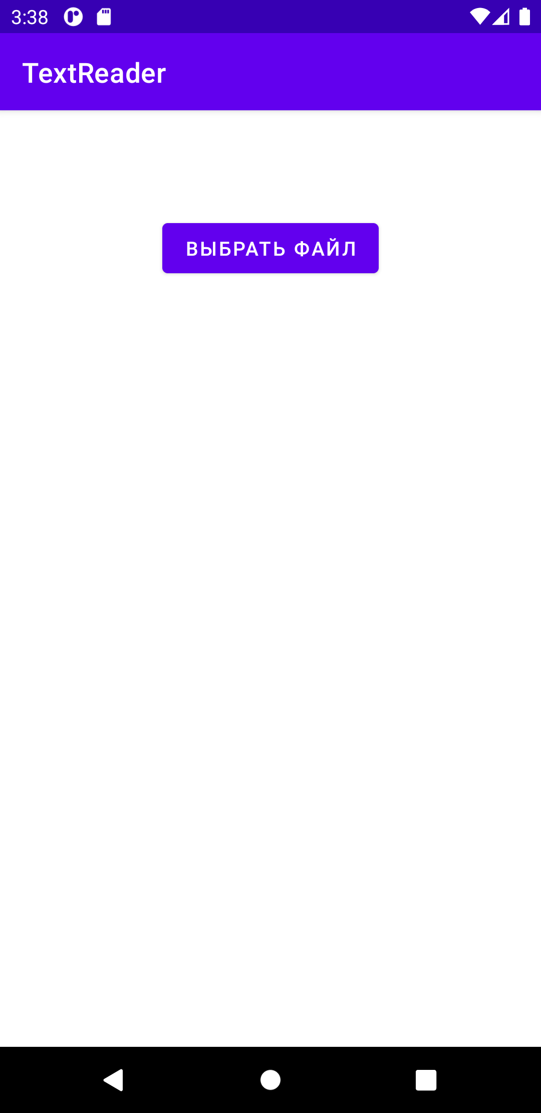
Рисунок 1 – Главный экран
При нажатии на “выбрать файл” вызовется системная активити выбора файла, это отражено на рисунке 2.
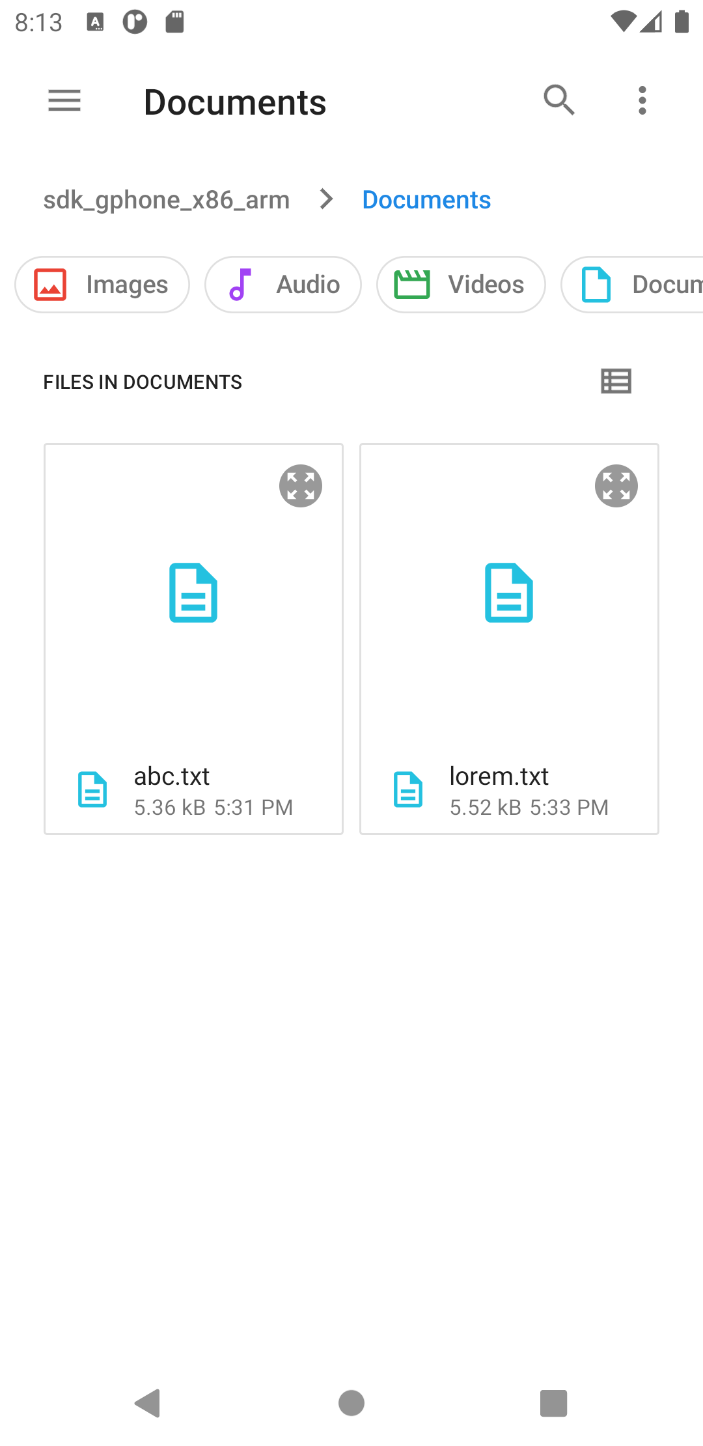
Рисунок 2 – Выбор файла
После выбора файла откроется активити чтения файла, это отражено на рисунке 3.

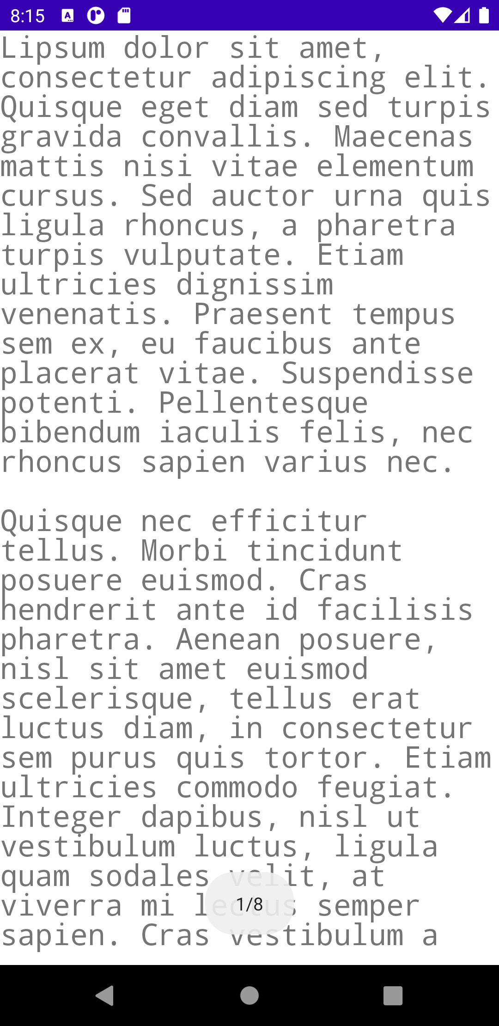
Рисунок 3 – “Активити” со страницей

У пользователя также есть возможность листать страницы, это отражено на рисунке 4.
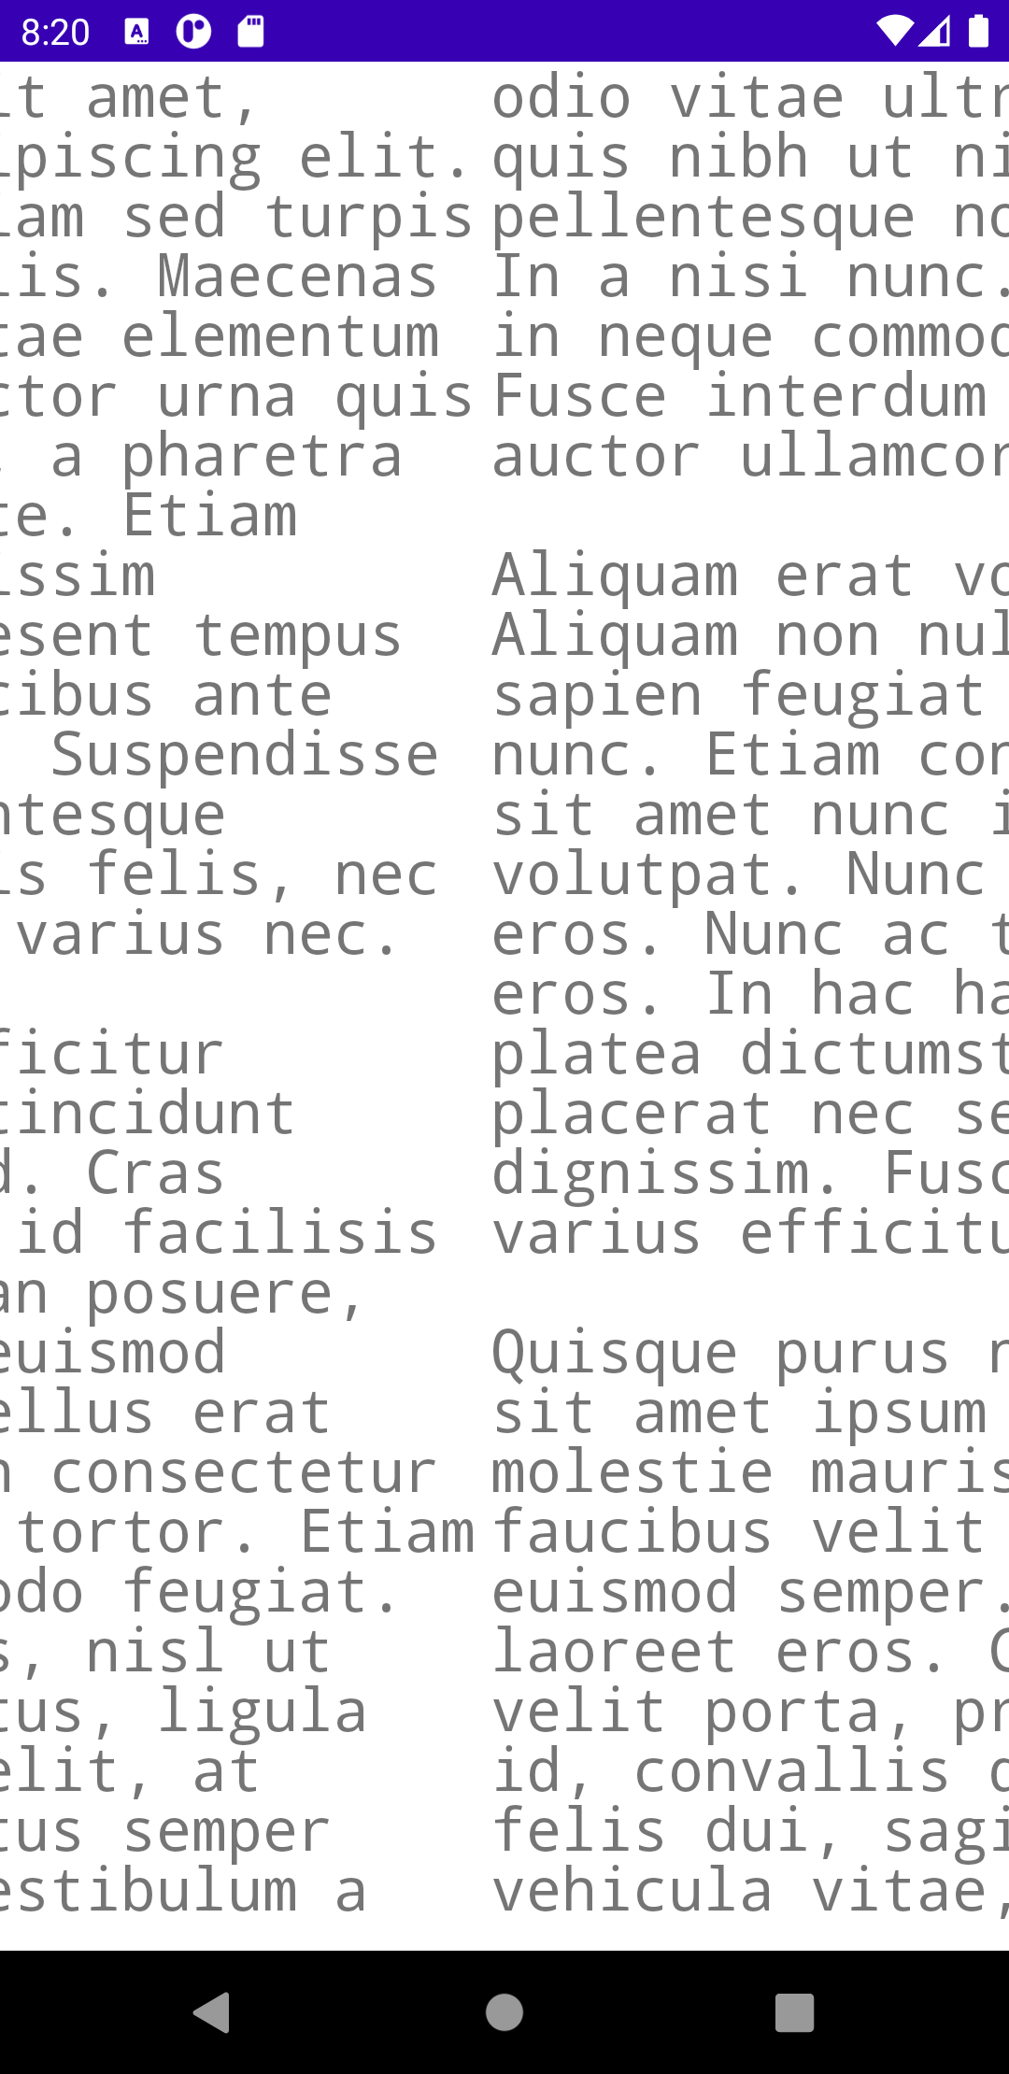
Рисунок 4 – Перелистывание

ЗАКЛЮЧЕНИЕ
Используя возможности языка программирования Java, а также программной среды разработки Android Studio, было создано Android-приложение «Приложение просмотра text/plain файлов». Данный программный продукт реализует все поставленные задачи.
Имеется возможность дальнейшей поддержки и развития функционала приложения за счет предоставления пользователю возможности редактирования файла, создания закладок, а также изменения параметров чтения – шрифта, фона.

СПИСОК ИСПОЛЬЗОВАННЫХ ИСТОЧНИКОВ
- Android ОС
URL: https://investments.academic.ru/540/Android (дата обращения: 13.03.2021 г.)
- Мобильные приложения.
URL: https://www.calltouch.ru/glossary/chto-takoe-mobilnoe-prilozhenie-i-zachem-ono-mozhet-potrebovatsya/ (дата обращения: 13.03.2021 г.)
- Создание мобильного приложения. Этапы.
URL: https://ru.wikipedia.org/wiki/Мобильное_приложение (дата обращения: 13.03.2021 г.).
- Основы создания Android-приложений.
URL: https://developer.android.com/guide/components/fundamentals?hl=ru (дата обращения: 13.03.2021 г.).
- Герберт Шилдт, Java8 Полное руководство, 9-е издание, Вильямс, 2015г – 1377с.
- Sqlite в Android Studio: база данных
URL: https://randroid.ru/dev/sqlite-v-android-studio-baza-dannykh (дата обращения 13.03.2021 г.)
- Android программирование для профессионалов / Б. Филлипс, К. Стюарт, К. Марсикано – 3-е издание – Спб -Москва: 2017г. – 688с.

ПРИЛОЖЕНИЕ А
UML-диаграмма

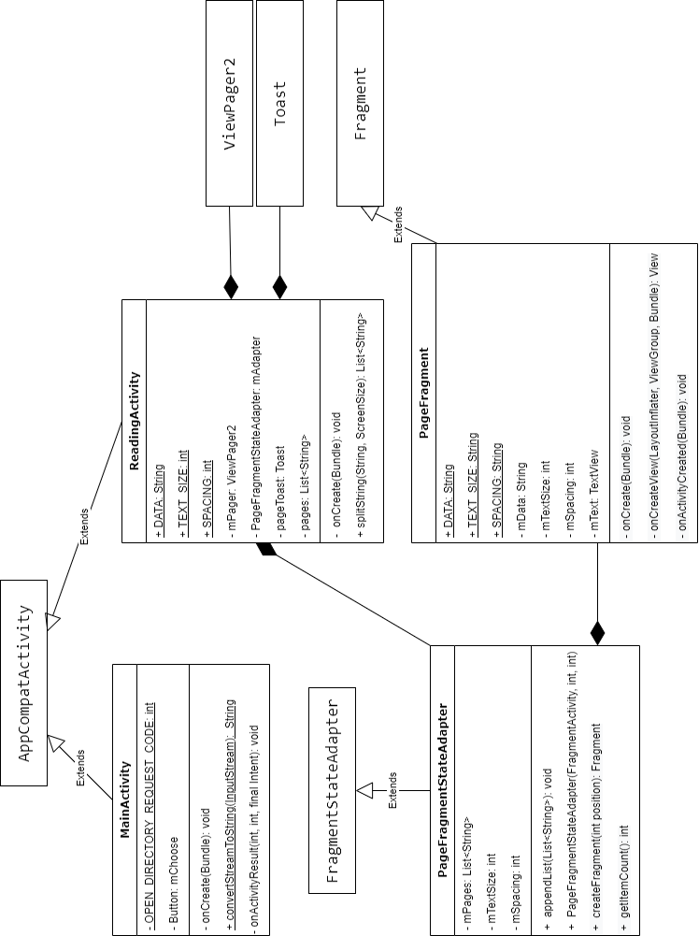

ПРИЛОЖЕНИЕ Б
Листинг приложения «Приложение просмотра text/plain файлов»
Б1. AndroidManifest.xml
<?xml version="1.0" encoding="utf-8"?>
<manifest xmlns:android="http://schemas.android.com/apk/res/android"
package="com.example.textreader">
<uses-permission android:name="android.permission.READ_EXTERNAL_STORAGE"/>
<uses-permission-sdk-23 android:name="android.permission.READ_EXTERNAL_STORAGE"/>
<application
android:allowBackup="true"
android:requestLegacyExternalStorage="true"
android:icon="@mipmap/ic_launcher"
android:label="@string/app_name"
android:roundIcon="@mipmap/ic_launcher_round"
android:supportsRtl="true"
android:theme="@style/Theme.TextReader">
<activity android:name=".MainActivity">
<intent-filter>
<action android:name="android.intent.action.MAIN" />

<category android:name="android.intent.category.LAUNCHER" />
</intent-filter>
</activity>
<activity
android:name=".ReadingActivity"
android:theme="@style/Theme.TextReader.NoActionBar"
>
</activity>
</application>
</manifest>

Б2. MainActivity.java
package com.example.textreader;

import androidx.annotation.Nullable;
import androidx.appcompat.app.AppCompatActivity;

import android.content.Intent;
import android.net.Uri;
import android.os.Bundle;
import android.widget.Button;

import java.io.BufferedReader;
import java.io.InputStream;
import java.io.InputStreamReader;

public class MainActivity extends AppCompatActivity {

private static int OPEN_DIRECTORY_REQUEST_CODE = 1;

private boolean firstLaunch = true;

private Button mChoose;

@Override
protected void onCreate(@Nullable Bundle savedInstanceState) {
super.onCreate(savedInstanceState);
setContentView(R.layout.activity_main);

mChoose = findViewById(R.id.choose);
mChoose.setOnClickListener(v -> {
try {
Intent i = new Intent(Intent.ACTION_GET_CONTENT);
i.setType("*/*");
startActivityForResult(i, OPEN_DIRECTORY_REQUEST_CODE);
} catch (Exception e) {
System.out.println(e.getMessage());
}
});
}

public static String convertStreamToString(InputStream is) throws Exception {
BufferedReader reader = new BufferedReader(new InputStreamReader(is));
StringBuilder sb = new StringBuilder();
String line = null;
while ((line = reader.readLine()) != null) {
sb.append(line).append("\n");
}
reader.close();
return sb.toString();
}

@Override
protected void onActivityResult(int requestCode, int resultCode, final Intent resultData) {
super.onActivityResult(requestCode, resultCode, resultData);

try {
Uri uri = resultData.getData();
InputStream i = getContentResolver().openInputStream(uri);
String data = convertStreamToString(i);

Intent intent = new Intent(this, ReadingActivity.class);
Bundle args = new Bundle();
args.putString(ReadingActivity.DATA, data);
intent.putExtras(args);
startActivity(intent);

} catch (Exception e) {
System.out.println(e.getMessage());
}

}
}

Б3. PageFragment.java
package com.example.textreader;

import android.os.Bundle;

import androidx.annotation.Nullable;
import androidx.fragment.app.Fragment;

import android.util.TypedValue;
import android.view.LayoutInflater;
import android.view.View;
import android.view.ViewGroup;
import android.widget.TextView;

public class PageFragment extends Fragment {

public static String DATA = "page_data";
public static String TEXT_SIZE = "text_size";
public static String SPACING = "spacing";

String mData;
int mTextSize;
int mSpacing;
TextView mText;

public PageFragment() {}

public static PageFragment newInstance(String data, int textSize, int spacing) {
PageFragment fragment = new PageFragment();
Bundle args = new Bundle();
args.putString(DATA, data);
args.putInt(TEXT_SIZE, textSize);
args.putInt(SPACING, spacing);
fragment.setArguments(args);
return fragment;
}

@Override
public void onCreate(Bundle savedInstanceState) {
super.onCreate(savedInstanceState);
Bundle args = getArguments();
if (args != null) {
this.mData = args.getString(DATA, "no value");
this.mTextSize = args.getInt(TEXT_SIZE, 0);
this.mSpacing = args.getInt(SPACING, 0);
}
}

@Override
public View onCreateView(LayoutInflater inflater, ViewGroup container,
Bundle savedInstanceState) {
View view = inflater.inflate(R.layout.fragment_page, container, false);
this.mText = view.findViewById(R.id.text);
this.mText.setTextSize(TypedValue.COMPLEX_UNIT_PX, mTextSize);
this.mText.setIncludeFontPadding(false);
this.mText.setLineHeight(mSpacing);
return view;
}

@Override
public void onActivityCreated(@Nullable Bundle savedInstanceState) {
super.onActivityCreated(savedInstanceState);
this.mText.setText(this.mData);
}
}

Б4. ItemsFragment.java
package com.example.textreader;

import androidx.annotation.NonNull;
import androidx.fragment.app.Fragment;
import androidx.fragment.app.FragmentActivity;
import androidx.viewpager2.adapter.FragmentStateAdapter;

import java.util.ArrayList;
import java.util.List;

public class PageFragmentStateAdapter extends FragmentStateAdapter {

private List<String> mPages;
private int mTextSize;
private int mSpacing;

public void appendList(List<String> pages) {
mPages.addAll(pages);
}

public PageFragmentStateAdapter(@NonNull FragmentActivity fragmentActivity, int textSize, int spacing) {
super(fragmentActivity);
mPages = new ArrayList<String>();
mTextSize = textSize;
mSpacing = spacing;
}

@NonNull
@Override
public Fragment createFragment(int position) {
String page = mPages.get(position);
return PageFragment.newInstance(page, mTextSize, mSpacing);
}

@Override
public int getItemCount() {
return mPages.size();
}
}

Б5. ReadingActivity.java
package com.example.textreader;

import androidx.appcompat.app.AppCompatActivity;
import androidx.viewpager2.widget.ViewPager2;

import android.content.Intent;
import android.content.res.Resources;
import android.os.Bundle;
import android.widget.Toast;
import java.util.ArrayList;
import java.util.List;

public class ReadingActivity extends AppCompatActivity {

public static String DATA = "data";
public static int TEXT_SIZE = 64;
public static int SPACING = TEXT_SIZE;
ViewPager2 mPager;
PageFragmentStateAdapter mAdapter;
Toast pageToast;
List<String> pages;

public static class ScreenSize {
public ScreenSize(double x, double y) {
xPixels = x;
yPixels = y;
}
public double xPixels;
public double yPixels;
}

//я хз
private ScreenSize getDimension() {
int width = Resources.getSystem().getDisplayMetrics().widthPixels;
// status bar height
int statusBarHeight = 0;
int resourceId = getResources().getIdentifier("status_bar_height", "dimen", "android");
if (resourceId > 0) {
statusBarHeight = getResources().getDimensionPixelSize(resourceId);
}
int height = (int) (Resources.getSystem().getDisplayMetrics().heightPixels) - statusBarHeight;
return new ScreenSize(width, height);
}

@Override
protected void onCreate(Bundle savedInstanceState) {
super.onCreate(savedInstanceState);
setContentView(R.layout.activity_reading);

Intent intent = getIntent();
Bundle args = intent.getExtras();

if (args != null) {
String data = args.getString(DATA, "");
pages = splitString(data, getDimension());
}

mPager = findViewById(R.id.pager);
mAdapter = new PageFragmentStateAdapter(this, TEXT_SIZE, SPACING);

mPager.registerOnPageChangeCallback(new ViewPager2.OnPageChangeCallback() {
@Override
public void onPageSelected(int position) {
super.onPageSelected(position);
String pos = String.valueOf(position+1);
String max = String.valueOf(pages.size());
if (pageToast != null) {
pageToast.cancel();
pageToast = null;
}
pageToast = Toast.makeText(ReadingActivity.this, pos + "/" + max, Toast.LENGTH_SHORT);
pageToast.show();
}
});
mAdapter.appendList(pages);
mPager.setAdapter(mAdapter);
}

private List<String> splitString(String data, ScreenSize size) {
List<String> pages = new ArrayList<>();

double mul = Math.sqrt(2) * 1.175;

final int MAX_LINE_LETTERS = (int) (size.xPixels / TEXT_SIZE * mul);
final int MAX_LINES = (int) (size.yPixels / SPACING);

StringBuilder pageBuf = new StringBuilder();
String[] lines = data.split(System.lineSeparator());
int availableLines = MAX_LINES;
int availableLineSpace = MAX_LINE_LETTERS;
for (String line : lines) {
String[] words = line.split(" ");
for (int i = 0; i < words.length; i++) {
String word = words[i];
if (word.length() > availableLineSpace) {
int sub = (word.length() / MAX_LINE_LETTERS);
sub = sub > 0 ? sub : 1;
availableLines -= sub;
availableLineSpace = MAX_LINE_LETTERS;
}
if (availableLines <= 0) {
pages.add(new String(pageBuf));
pageBuf = new StringBuilder();
availableLines = MAX_LINES;
availableLineSpace = MAX_LINE_LETTERS;
}
pageBuf.append(words[i]);
pageBuf.append(" ");
availableLineSpace -= word.length() + 1;
}
if (availableLines != MAX_LINES) {
pageBuf.append(System.lineSeparator());
availableLines -= 1;
availableLineSpace = MAX_LINE_LETTERS;
}
}

pages.add(new String(pageBuf));
return pages;
}
}

